课程总均分与平时作业，出勤率，期末考试的占比问题

班级2019211310 学号2019211453 姓名 刘洋

摘要：老师为了控制均分尽量合理，也为了各位同学辛苦一学期而不至于挂科，会适当的调整平时作业，出勤率，期末考试的占比，应该怎样分配平时作业，出勤率，期末考试的占比才能使均分达到预期的水平？为了帮助老师解决问题，本文以平时作业，出勤率，期末考试三部分的占比为决策变量，以总均分的极小值为目标函数，运用线性规划的知识，并通过linprog函数对模型进行求解，设计了多种合理的分配占比方案使之符合老师的要求。

关键词：线性规划，linprog

问题重述

某课程的分数由三部分组成，平时作业、出勤率和期末考试。课程总分为百分制。平时作业一共4次，每次作业99%的同学会上交，其中有70%的同学会认真独立完成作业;一学期课程两次点名，一般点名会有不超过60%的同学在场;期末考试有一定的难度，百分制的试卷平均分数一般在 65-70分。

1.如果有要求期末考试成绩占比不低于60%，希望该课程的总分平均分数不低于 80分，应当如何分配平时作业、出勤率和期末考试三部分占总分的比重?

2，若期末考试成绩占比不低于70%呢，相应的比重有何变化?

3，请给出期末考试成绩占比下限和课程总分平均分数下限的具体函数关系。

问题分析

平时作业、出勤率和期末考试的和为1，满足线性关系，均分受这三种因素的影响，使用线性规划**合理**分配这三部分的比例，使均分达到预期决策。

模型假设

1. 每次作99%的同学会上交，其中有70%的同学会认真独立完成作业，假设交了作业和认真独立完成作业的同学都会得到该部分的满分
2. 可加性：平时作业一共4次，点名两次，假设每次交作业之间相互独立，每次点名之间相互独立的，并且点名和交作业以及期末的成绩也是相互独立的。
3. 比例性：每部分的平均成绩是与各自部分占比无关的常数
4. 连续性：X1，X2，X3的取值是连续的

建模分析

1. 由于每次交作业之间相互独立，所以每次交作业的概率都是99%，交作业部分占的比例为X1，每次交作业占0.25X1，每次作业的均分为99%*0.25*X1，4次和为99%X1，即交作业部分对均分的贡献为99%X1，同理点名部分对均分的贡献最多为60%X2
2. 由于linprog函数用于求目标函数的最值，而我们只关心均分（目标函数）的下限，并不是均分的最值，所以在约束条件中使均分（目标函数）有最大值，然后求解均分（目标函数）的最小值，这样可以求得均分就是一个定值。

模型建立

决策变量：设X1，X2，X3分别代表平时作业、出勤率和期末考试所占的比例

第一问

当出勤人数占比为60%，期末均分取70时

目标函数：Min z=99X1+60X2+70X3

约束条件：

X3>=0.6

X1+X2+X3=1;

99X1+60X2+70X3<=80;

源码与结果如下

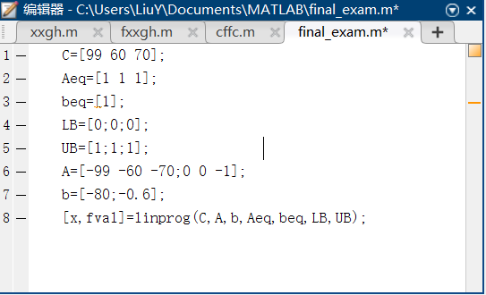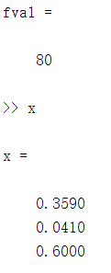

结果分析

在假定出勤人数占比为60%，期末均分取70时，平时作业、出勤率和期末考试占比分别为0.3590，0.0410，0.6时可以使均分达到80

下面改变保持出勤人数占比为60%，期末均分取70不变，调高均分得如下表格1.1：

|  |  |  |  |  |  |  |
| --- | --- | --- | --- | --- | --- | --- |
| 均分 | 80 | 80.5 | 81 | 81.5 | 82 | 82.5 |
| X1 | 0.3590 | 0.3718 | 0.3846 | 0.3974 | —— | —— |
| X2 | 0.0410 | 0.0282 | 0.0154 | 0.0026 | —— | —— |
| X3 | 0.6000 | 0.6000 | 0.6000 | 0.6000 | —— | —— |

表格1.1

通过观察表格发现，保持期末占比60%的情况下，不断提高平时作业的占比，减少出勤的占比可以不断提高均分，但均分最多提高到81.5左右，不能再高。

下面保持保持出勤人数占比为60%，均分达到80，改变期末考试的成绩得如下表格1.2：

|  |  |  |  |  |
| --- | --- | --- | --- | --- |
| 期末成绩 | 65.66.67 | 68 | 69 | 70 |
| X1 | —— | 0.3897 | 0.3744 | 0.3590 |
| X2 | —— | 0.0103 | 0.0256 | 0.0410 |
| X3 | —— | 0.6000 | 0.6000 | 0.6000 |

表格1.2

通过观察表格发现，期末成绩小于等于67时，保持期末占比60%的情况下，无论怎样分配比例也无法使均分达到80，当期末均分提高时，适当给出勤多分一点比例仍可以保持均分80。

下面通过表格观察到X3的占比保持在60%不变，变化的部分为出勤和作业的占比，故下面只研究作业的占比，对应可以算出出勤的占比。

保持保持均分80，横轴表示出勤人数从0-60%变化，纵轴表示作业的占比，三条线由下到上分别是期末均分在70，69，68的情况下得出的图形。

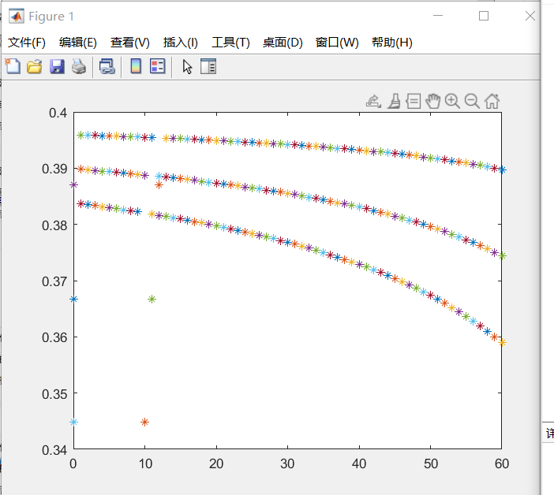

综上所述可以得出第一问的答案：

若期末成绩小于等于67，保持期末占比60%的情况下，无论怎样分配比例也无法使均分达到80，当期末均分从68到70变化时，出勤人数占60%表格1.1展示了具体的比例可使均分达到80，若出勤人数无法达到60%时，可以适当提高作业的占比，仍可使均分达到80。最好的情况下，当期末均分达到70，出勤人数占比为60%，平时作业、出勤率和期末考试占比分别为0.3590，0.0410，0.6时可以使均分达到80，若想提高均分可以提高作业占比，降低出勤占比，当这三部分占比分别为0.3974，0.0026，0.6，此时均分最高可达81.5。

第二问：

根据第二问的分析方法，把X3所占的比例上调为70%，出勤人数设为最大60%，结果无解。即期末占比70%的情况下，均分无论如何无法达到80.

第三问：

设期末占比下限为a，均分下限为b，ab满足以下制约关系（设期末均分为70）

X3>=a

X1+X2+X3=1;

99X1+60X2+70X3=b;

根据第二问的分析期末占比越高，均分就会越低，所以要求均分有下限，期末占比应该取最小值，即这里X3>=a，应该取X3=a。带入化简约束条件得b=39X1+10a+60，或

b=99-29a-39X2，给定X1或X2可得ab的直接约束关系。进一步分析，若期末占比高于60%时，X2所占的比重其实很小，约为1%-4%左右，所以若粗略估计ab的关系，可以认为X2=0，得b=99-29a。

模型的优缺点与改进

优点：

通过运用线性规划，解决了分配占比这一问题，创新的通过加约束条件，使一个非求最值的线性问题转化为一个可以用求最值模型linprog解决的问题，并且模型相对简单，利于操作，该方法不仅适用于本题，也适用于其他占比分配问题，有实际背景，可用于实践，具有广泛适应性。

缺点：

每次作99%的同学会上交，其中有70%的同学会认真独立完成作业，假设交了作业和认真独立完成作业的同学都会得到该部分的满分，但是实际上这两种同学拿到的分数不应该一样，即他们对于均分的贡献应该分开考虑。

参考文献

《数学模型》姜启源 编 高等教育出版社1987年